KOCHANE MINIONKI
W najbliższych dniach proponujemy Wam rozmowy i różnorodne zadania do wykonania na nowy temat - "Ekologia".
Ekologia to nauka o naszym wspólnym domu, w którym żyjemy, czyli o środowisku. Ekologia bada, jak na przyrodę wpływają nie tylko ludzie, ale też zwierzęta i rośliny, czyli wszystkie organizmy zamieszkujące naszą planetę.
Zapewne pamiętacie że czasami zimą, mimo słonecznej pogody nie mogliśmy wyjść na plac zabaw z powodu smogu, czyli zanieczyszczonego powietrza. Tym właśnie między innymi zajmuje się ekologia.
Rozmowę o ekologii rozpoczniemy wierszykiem, który przeczytają Wam rodzice.
Wiersz „Sznurek Jurka” L. Szołdry
Tuż za przedszkolem, bardzo blisko,
kiedyś tam wyrzucił Jurek
poplątany stary sznurek.
A nazajutrz obok sznurka
od banana spadła skórka
wyrzucona przez Karola.
Tam też wkrótce Jaś i Ola
wyrzucili bez wahania
swoje torby po śniadaniach,
stos papierków po cukierkach
wysypała tam Walerka.
Na papierki spadła ścierka,
jakaś pusta bombonierka,
I od lodów sto patyków
pustych kubków moc z plastiku.
Ot tak, od sznurka Jurka,
wnet urosła śmieci górka,
A z tej górki wielka góra,
której szczyt utonął w chmurach
Nie ma miejsca na boisko
lecz śmietnisko mamy blisko.

Pytania do tekstu, które rodzice zadają dzieciom:
- Co robiły dzieci w wierszyku?
- Czy dobrze zachowywały się dzieci w wierszyku?
- Co powstało ze złego zachowania się dzieci?

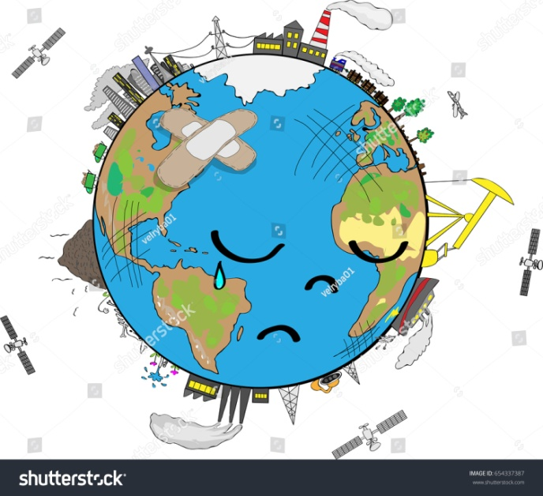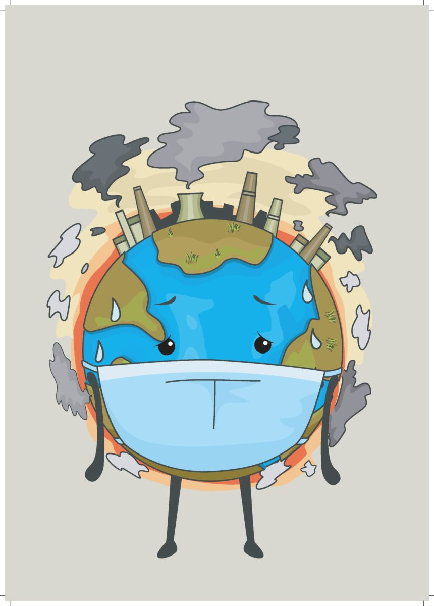
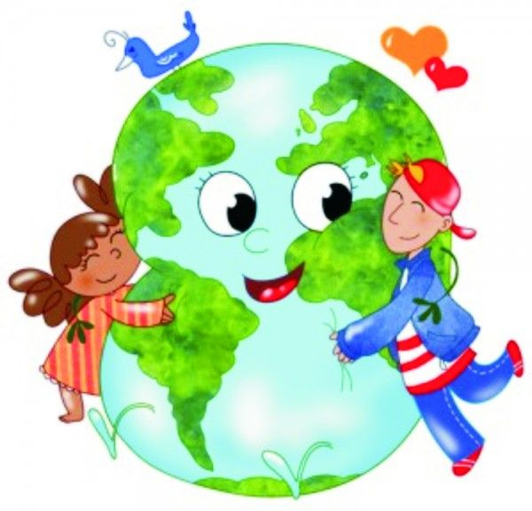

„Ziemia wesoła, Ziemia smutna” – zabawa dydaktyczna wywołująca emocje w celu zainteresowania , pobudzenia i zaciekawienia dzieci. Rozmowa przy ilustracjach co czuje Ziemia? Jak myślisz dlaczego jest wesoła, smutna?

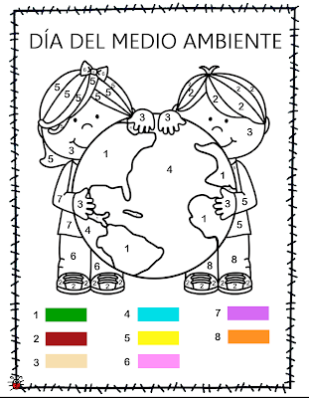

Pokolorujcie obrazek zgodnie z kodem. Powodzenia!!!

